Thứ Hai ngày 3 tháng 2 năm 2025
Môn: Tiếng Việt
Tiết 201 + 202 CHIA SẺ VÀ ĐỌC: TIẾNG VƯỜN

I. YÊU CẦU CẦN ĐẠT
- Đọc trôi chảy toàn bài. Phát âm đúng các từ ngừ. Biết đọc bài văn miêu tả những tín hiệu cùa mùa xuân đến với giọng chậm, vui, nhẹ nhàng; nhấn giọng các từ ngữ miêu tả đặc điểm của mỗi loài cây, hoa; tiếng hót của các loài chim, tiếng cánh ong quay tít...
- Hiểu nghĩa các từ ngừ trong bài, hiểu nội dung bài: Miêu tả vẻ đẹp của các loài hoa, hoạt động của các con vật trong vườn cây báo hiệu mùa xuân đến.
- Biết đặt và trả lời câu hỏi Khi nào?. Nhận biết được những từ ngữ có thể dùng để đặt câu hỏi Khi nào?, từ ngừ có thể dùng để trả lời câu hỏi Khi nào?.
*Chủ đề 1: Vùng đất Phú Yên: Giới thiệu được vẻ đẹp của cảnh quan thiên nhiên nơi em ở.
II. ĐỒ DÙNG DẠY HỌC
1. GV: SGK, bài giảng
2. HS: SGK, vở bài tập Tiếng Việt.
III. CÁC HOẠT ĐỘNG DẠY HỌC
TG | HOẠT ĐỘNG CỦA GIÁO VIÊN | HOẠT ĐỘNG CỦA HỌC SINH
5’  30’  30’  5’ | 1. Hoạt động mở đầu  - GV yêu cầu HS quan sát tranh minh hoạ và trả lời câu hỏi:  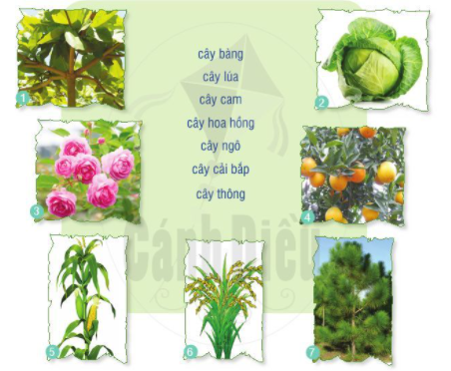  Em biết cây nào trong các loài cây dưới đây?  Người ta trồng những cây nói trên để làm gì?  - GV giới thiệu bài học: Chủ điểm Lá phổi xanh sẽ giúp các em mở rộng hiểu biết về vai trò, tác dụng của cây xanh đối với con người, với Trái Đất của chúng ta. Bài đọc mở đầu là bài văn miêu tả Tiếng vườn, nói về vẻ đẹp của các loài cây, hương thơm của các loài hoa và hoạt động của những con vật trong vườn, tạo nên những dâu hiệu báo mùa xuân đến.  2. Hoạt động hình thành kiến thức  Hoạt động 1: Đọc thành tiếng  - GV đọc mẫu bài Tiếng vườn: Giọng đọc vui tươi, hào hứng.  - GV mời 1HS đứng dậy đọc phần giải nghĩa các từ ngữ khó: muỗm, tua tủa, tinh khôi.  - GV tổ chức cho HS luyện đọc: Từng HS đọc tiếp nối 3 đoạn văn:  + HS1 (Đoạn 1): từ đầu đến “thu nhỏ”.  + HS2 (Đoạn 2): tiếp theo đến “lộc biếc”  + HS3 (Đoạn 3): đoạn còn lại.  - GV yêu cầu HS luyện đọc Từng cặp HS đọc tiếp nối  - GV tổ chức cho HS thi đọc tiếp nối các đoạn của bài đọc.  - GV mời 1 HS đọc lại toàn bài.  Hoạt động 2: Đọc hiểu  - GV mời 3 HS tiếp nối nhau đọc 3 câu hỏi:  + HS1 (Câu 1): Trong vườn có những cây nào nở hoa?  + HS2 (Câu 2): Có những con vật nào bay đến vườn cây?  + HS3 (Câu 3): Theo em hiểu, những gì đã tạo nên tiếng gọi của vườn? Chọn ý đúng nhất?  a. Tiếng các loài hoa khoe sắc đẹp.  b. Tiếng hót cuat các loài chim và tiếng bầy ong đập cánh.  c. Cả hai ý trên.  - GV hướng dẫn HS trả lời.  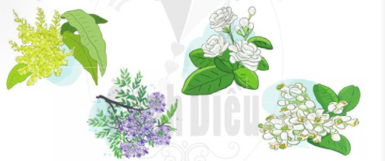  - GV giúp HS gọi đúng tên các loài hoa trong các hình minh hoạ: hoa muỗm (hình đầu tiên phía trái, tua tủa trổ thẳng lên trời), hoa xoan (hình 2, màu tím), hoa nhài (hình 3, màu trắng tinh), hoa bưởi (hình 4, màu trắng, nhỏ hơn).  - GV yêu cầu HS trả lời câu hỏi: Bài văn miêu tả điều gì?  *GDĐP: Giới thiệu được vẻ đẹp của cảnh quan thiên nhiên nơi em ở.  - GV nơi em ở có cảnh gì đẹp?  - Nói cho các bạn nghe về những điều em tự hào về nơi mình sống?  - GV nhận xét, chốt.  3. Hoạt động Luyện tập – Thực hành  - GV yêu cầu 2 HS tiếp nối nhau đọc yêu cầu 2 bài tập:  + HS1 (Câu 1): Trả lời câu hỏi:  a. Khi nào hoa bưởi đua nhau nở rộ?  b. Khi nào những cành xoan nảy lộc?  + HS2 (Câu 2): Những từ ngữ nào ở bảng bên:  a. Có thể dùng để đặt câu hỏi thay cho Khi nào?  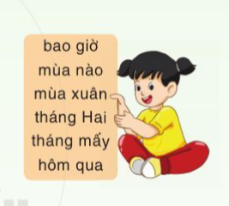  b. Có thể dùng để trả lời câu hỏi Khi nào?  - GV yêu cầu HS làm bài tập trong Vở bài tập.  - GV mời một số HS trình bày kết quả.  + Câu 1:  a. Khi hoa nhài nở, hoa bưởi cũng đua nhau nở rộ.  b. Những cành xoan nảy lộc khi hơi xuân chớm đến, những cành xoan khô bỗng vỡ oà ra những chùm lộc biếc.  + Câu 2: Những từ ngừ ở trong bảng (SGK):  a. Có thể được dùng để đặt câu hỏi thay cho Khi nào?: bao giờ, mùa nào, tháng mấy.  b. Có thể được dùng để trả lời câu hỏi Khi nào?: mùa xuân, tháng Hai, hôm qua.  4. Hoạt động củng cố và nối tiếp  - GV yêu cầu đọc nối nhau bài Tiếng vườn  - GV nhận xét tiết học, khen ngợi những HS đọc tốt, hiểu nội dung bài.  - GV nhắc HS chuẩn bị cho tiết Luyện đọc: Cây xanh với con người. | - Hs quan sát tranh và TLCH  - HS lắng nghe, đọc thầm theo.  - HS đọc phần chú giải từ ngữ:  - HS luyện đọc nối tiếp.  - HS đọc bài; các HS khác lắng nghe, đọc thầm theo.  - HS đọc yêu cầu câu hỏi.  - HS trả lời.  - Câu trả lời dự kiến:  + Câu 1: Trong vườn có nhiều loài cây nở hoa: cây muỗm, cây nhài, cây bưởi. Cây muỗm khoe chùm hoa mới, tua tủa trổ thẳng lên trời. /Hoa nhài trắng xoá, hương ngạt ngào./Từng chùm hoa bưởi, cánh trắng, có nhũng tua nhị vàng giữa lòng hoa./ Những tán xoan chưa nở hoa nhưng đã vỡ oà ra những chùm lộc biếc.  + Câu 2: Có những con vật bay đên vườn cây: Chim vành khuyên lích chích tìm sâu trong bụi chanh. / Những cánh ong mật quay tít trên chùm hoa bưởi. / Đàn chào mào ríu rít trên các cành xoan.  + Câu 3: Đáp án c.  - HS trả lời: Bài văn miêu tả tiếng vườn - vẻ đẹp của các loài hoa khoe sắc, tiếng hót của các loài chim, tiếng cánh ong mật quay tít... là những dấu hiệu từ vườn cây báo hiệu mùa xuân đến.  - HS nêu  - HS đọc yêu cầu câu hỏi.  - HS làm bài.  - HS trình bày.
IV. ĐIỀU CHỈNH SAU BÀI DẠY
…………………………………………………………………………………………………………………………………………………………………………………………

